Ошибка №11. Объект не поддерживает свойство или метод "SetHashValue".
Возможные причины:
1) Не установлено дополнительное ПО.
2) Не запущены дополнительные надстройки в браузере.
Ваши действия:
1) На панели Windows нажмите кнопку "Пуск" и откройте "Панель управления";
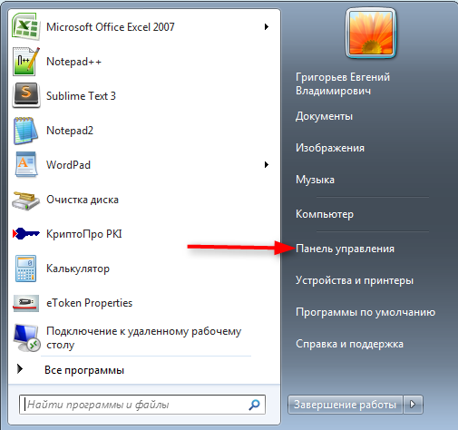

2) Найдите и откройте раздел "Программы и компоненты" или раздел "Удаление программ";
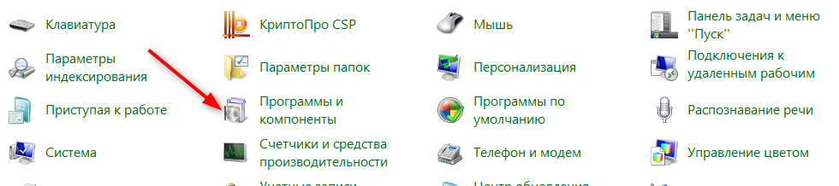
3) В открывшемся списке найдите программу КриптоПРО Cadescom и удалите её; если этой программы в списке нет, то выполняйте указанные ниже пункты;
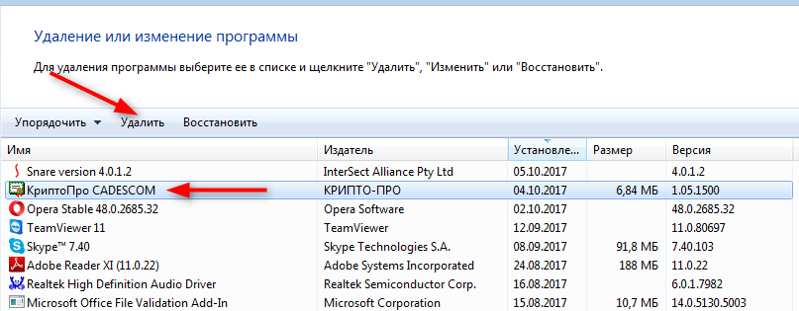
4) На сайте Торгового портала «Фабрикант» откройте раздел "Электронная подпись", далее перейдите во вкладку "Дополнительное ПО";
5) Нажатием левой кнопки мыши запустите файл "Автоматическая установка ПО для работы ЭП на ТП Fabrikant.ru (*.exe 10.6 Мб)" и выполните все действия по его установке;
6) При появлении в верхней или нижней части страницы браузера предложений по установке надстроек запустите указанные надстройки.

